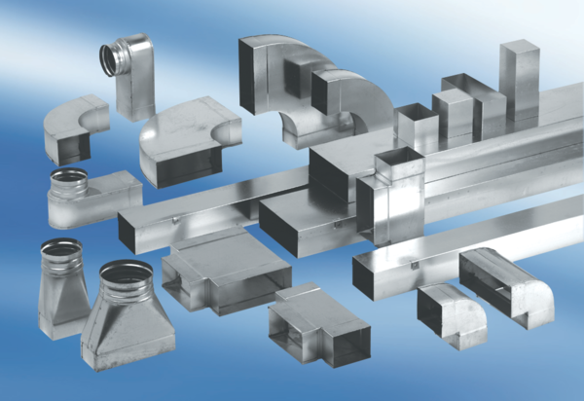Редуктор асимметричный REDS55/220/80/1Комплект поставки: 1 штукАссортимент: К
Номер артикула: 0055.0695Изготовитель: MAICO

